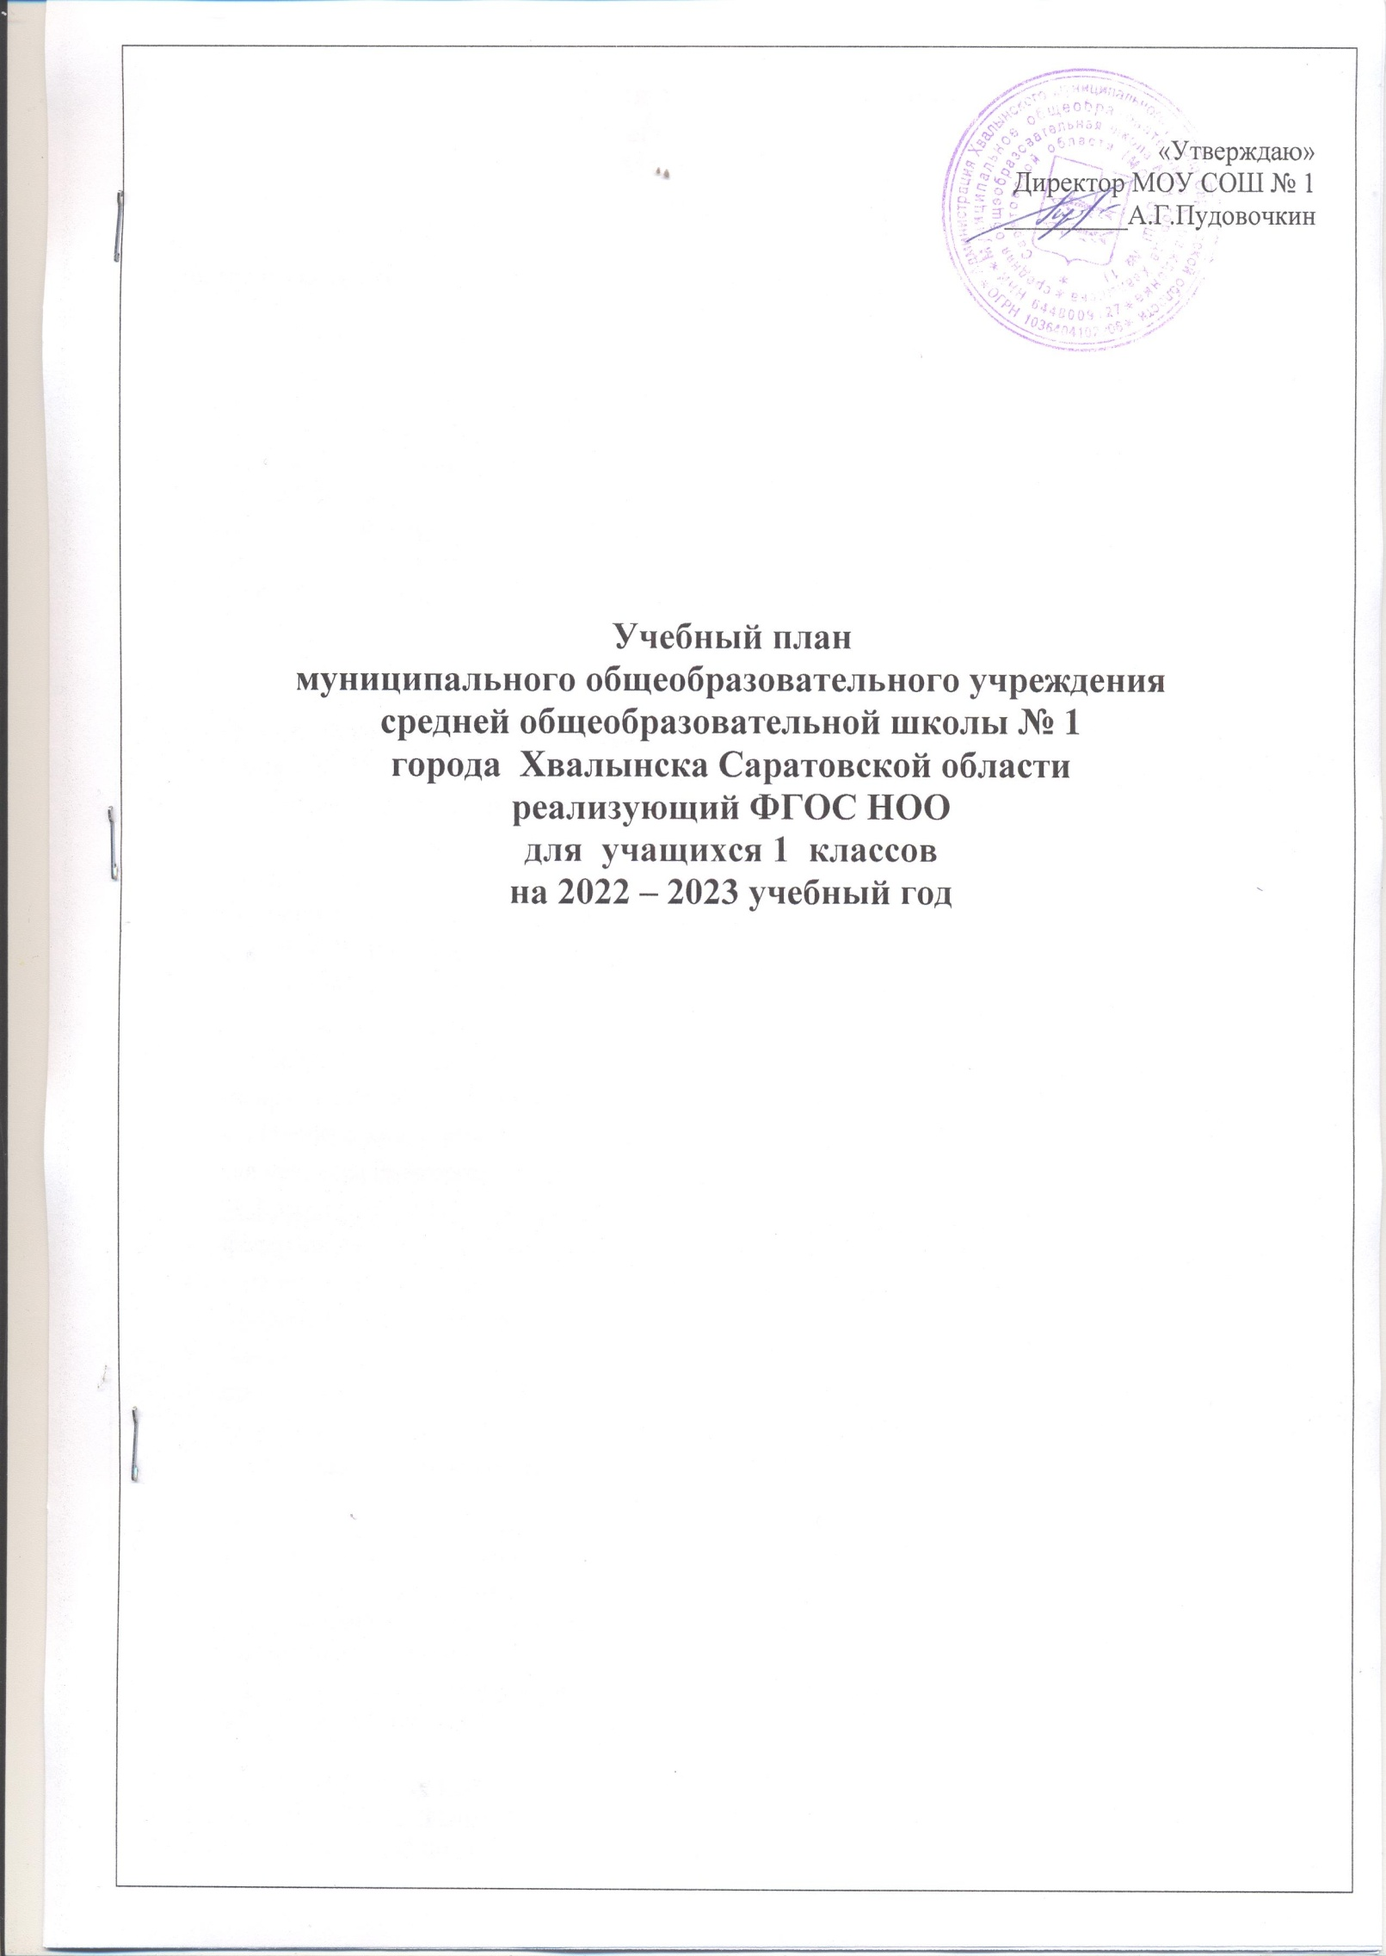

Пояснительная записка к учебному плану
начального общего образования для 1 классов
МОУ СОШ №1
на 2022-2023 учебный год

1. Общие положения
1.Общие положения
1.1. Учебный план 1 классов МОУ СОШ №1 г.Хвалынска Саратовской области на 2022-2023 учебный год является нормативным документом, определяющим распределение учебного времени, отводимого на изучение различных учебных предметов обязательной части и части, формируемой участниками образовательных отношений, максимальный объём обязательной нагрузки обучающихся, нормативы финансирования.
1.2. Учебный план МОУ СОШ №1 на 2022-2023 учебный год разработан на основе перспективного учебного плана начального общего образования, в преемственности с планом 2021-2022 учебного года, в соответствии со следующими нормативными документами:
- Федеральный закон от 29 декабря 2012 г. № 273-ФЗ «Об образовании в Российской Федерации» (ст. 28).
- Федеральный государственный образовательный стандарт начального общего образования (приказ от 31.05.2021 № 286 Министерства просвещения Российской Федерации «Об утверждении федерального государственного образовательного стандарта начального общего образования», зарегистрированный в Минюсте России 05.07.2021, регистрационный номер 64100).
- Постановление Главного государственного санитарного врача Российской Федерации от 28 сентября 2020 г. № 28 «Об утверждении санитарных правил СП 2.4.3648-20 «Санитарно-эпидемиологические требования к организациям воспитания и обучения, отдыха и оздоровления детей и молодежи»».
- Постановление Главного государственного санитарного врача Российской Федерации от 28 января 2021 г. № 2 «Об утверждении санитарных правил и норм СанПиН 1.2.3685-21 «Гигиенические нормативы и требования к обеспечению безопасности и (или) безвредности для человека факторов среды обитания».
1.3. Содержание и структура учебного плана определяются требованиями
- федерального государственного образовательного стандарта основного общего образования
- целями, задачами и спецификой образовательной деятельности МОУ СОШ № 1, сформулированными в Уставе МОУ СОШ № 1
- годовом Плане работы школы
- программе развития школы: обеспечение планируемых результатов по достижению выпускником основной школы целевых установок, знаний, умений и навыков и компетенций, определяемых социальным заказом.
1.4. Содержание образования, определенное обязательной частью, обеспечивает:
- формирование гражданской позиции;
- приобщение обучающихся к общекультурным и национально-значимым ценностям;
- формирование готовности к продолжению образования;
- формирование здорового образа жизни;
- формирование системы предметных навыков и личностных качеств, соответствующих требованиям стандарта.

1.5. МОУ СОШ №1 реализует начальное образование по модели 4-летней начальной школы и работает в 2022-2023 учебном году по пятидневной рабочей неделе в следующем режиме:
продолжительность учебного года
- в 1-х классах – 33 рабочие недели,
в 1-х классах используется «ступенчатый» режим обучения
- в сентябре – октябре по 3 урока в день по 35 минут каждый;
- в ноябре – декабре по 4 урока по 35 минут каждый;
- в январе – мае по 4 урока по 40 минут каждый;
- предусмотрена организация в середине учебного дня динамической паузы продолжительностью не менее 40 минут;
- В сентябре-октябре четвертый урок в 1-х классах проводится в форме: экскурсий, игровых занятий.
Обязательная недельная нагрузка обучающихся:
- 1-е классы - 21 час;
- классы реализуют ФГОС третьего поколения.

1.6. Учебный план включает две части: обязательную часть и часть, формируемую участниками образовательных отношений. Наполняемость обязательной части определена составом учебных предметов обязательных предметных областей. Часть, формируемая участниками образовательных отношений, включает курсы, предметы, занятия, направленные на реализацию индивидуальных потребностей обучающихся, в соответствии с их запросами, а также, отражающие специфику МОУ СОШ №1.
2. Учебный план начального общего образования (1 классы) МОУ СОШ №1.
2.1. Содержание образования при получении начального общего образования в МОУ СОШ №1 определено образовательной системой «Школа России» в 1 классах.
2.2. Учебным планом МОУ СОШ № 1 в 1 классах предусмотрено следующее распределение часов:
2.2.1 Базисный учебный план начального общего образовании (1-4классы)

Предметные области | Учебные предметы  Классы | Количество часов в год
 |  | 1 | 2 | 3 | 4 | всего
 | Обязательная часть
Филология | Русский язык | 132 | 136 | 136 | 136 | 540
 | Литературное чтение | 132 | 136 | 136 | 102 | 506
 | Иностранный язык | - | 68 | 68 | 68 | 204
Математика и информатика | Математика | 132 | 136 | 136 | 136 | 540
Обществознание и естествознание | Окружающий мир | 66 | 68 | 68 | 68 | 270
Основы религиозных культур и светской этики | Основы религиозных культур и светской этики | - | - | - | 34 | 34
Искусство | Музыка | 33 | 34 | 34 | 34 | 135
 | Изобразительное искусство | 33 | 34 | 34 | 34 | 135
Технология | Технология | 33 | 34 | 34 | 34 | 135
Физическая культура | Физическая культура | 99 | 102 | 102 | 102 | 268
Итого |  | 660 | 748 | 748 | 748 | 2904
Часть, формируемая участниками образовательных отношений
Русский язык (развитие речи)
Родной (русский) язык,
родная литература
 |  | 33 | 34 | 34 | 34 | 135
Максимально допустимая недельная нагрузка |  | 693 | 782 | 782 | 782 | 3039

2.2.2 Учебный план начального общего образования МОУ СОШ № 1 города Хвалынска Саратовской области (пятидневная учебная неделя, ФГОС НОО)

Предметные области | Учебные предметы  Классы | Количество часов в неделю
 |  | 1 | 2 | 3 | 4 | всего
 | Обязательная часть
Филология | Русский язык | 4 | 4 | 4 | 4 | 16
 | Литературное чтение | 4 | 4 | 4 | 3 | 15
 | Иностранный язык | - | 2 | 2 | 2 | 6
Математика и информатика | Математика | 4 | 4 | 4 | 4 | 16
Обществознание и естествознание | Окружающий мир | 2 | 2 | 2 | 2 | 8
Основы религиозных культур и светской этики | Основы религиозных культур и светской этики | - | - | - | 1 | 1
Искусство | Музыка | 1 | 1 | 1 | 1 | 4
 | Изобразительное искусство | 1 | 1 | 1 | 1 | 4
Технология | Технология | 1 | 1 | 1 | 1 | 4
Физическая культура | Физическая культура | 3 | 3 | 3 | 3 | 12
Итого |  | 20 | 22 | 22 | 22 | 86
Часть, формируемая участниками образовательных отношений
Русский язык
Родной (русский) язык,
родная литература
 |  | 1 | 1 | 1 | 1 | 4
Максимально допустимая недельная нагрузка |  | 21 | 23 | 23 | 23 | 90

Учебный план 1-го класса
муниципального общеобразовательного учреждения
средней общеобразовательной школы №1
города Хвалынска
на 2022/2023 учебный год
(пятидневная учебная неделя, по ФГОС НОО)

Предметные области | Учебные предметы  Классы | Кол-во  часов  в неделю
 |  | 1
 | Обязательная часть
Филология | Русский язык | 4+1¹
 | Литературное чтение | 4
 | Иностранный язык | -
Математика и информатика | Математика | 4
Обществознание и естествознание | Окружающий мир | 2
Основы религиозных культур и светской этики | Основы религиозных культур и светской этики | -
Искусство | Музыка | 1
 | Изобразительное искусство | 1
Технология | Технология | 1
Физическая культура | Физическая культура  Шахматы | 2  1
Итого |  | 21
Часть, формируемая участниками образовательных отношений |  | 1¹
Максимально допустимая недельная нагрузка |  | 21

1 час учебного предмета «Русский язык» добавлен из части, формируемой участниками образовательных отношений.

2.3 Обязательная часть учебного плана представлена учебными предметами:
1 класс:
- «Азбука» - Горецкий В.Г.
- «Русский язык» - Канакина В.Л. и др.
- «Литературное чтение» - Климанова Л.Ф.
- «Математика» - Моро М.И. и др.
- «Окружающий мир» - Плешаков А.А.
- «Технология» - Лутцева Е.А.и др.
- «Изобразительное искусство» - Неменская Л.А.
- «Музыка» - Сергеева Г.П., Критская Е.Д.
- «Физическая культура» 1 классы автор Лях В.И.;
- «Шахматы в школе» - Уманская Э.Э., Волкова Е.И., Прудникова Е.А.
  - Часть, формируемая участниками образовательной деятельности
В части, формируемой участниками образовательной деятельности, в соответствии с диагностикой, проведённой администрацией МОУ СОШ №1, в том числе с учетом региональных особенностей включены учебные предметы, обеспечивающие различные интересы, потребности обучающихся и их родителей (законных представителей):
- в 1-х классах 1 час школьного компонента отдан на преподавание русского языка.

2.4. Освоение образовательной программы в 1-х классах сопровождается промежуточной аттестацией обучающихся по всем предметам.
Сроки проведения промежуточной аттестации: с 17 апреля 2023г по 23 мая 2023г, сроки повторной промежуточной аттестации для обучающихся имеющих академическую задолжность с 24 мая 2023г по 31 мая 2023г (вторая повторная промежуточная аттестация), с 4 сентября 2023г по 8 сентября 2023г (третья осенняя промежуточная аттестация). Промежуточная аттестация проводится по всем предметам в рамках учебного расписания, не более одной работы в день.

Формы промежуточной аттестации в 2-4 классах в 2022 - 2023 учебном году

Класс | Учебный предмет | Форма промежуточной аттестации
1-й | Русский язык | Диктант
1-й | Литературное чтение | Тестирование
1-й | Математика | Контрольная работа
1-й | Окружающий мир | Диагностическая работа
1-й | Музыка | Собеседование
1-й | Изобразительное искусство | Собеседование
1-й | Технология | Собеседование
1-й | Физическая культура | Тестирование
1-й | Шахматы | Тестирование

